Storyboard:

Don't forget me

Usuarios: 1

|  |  |  |
| --- | --- | --- |
| **PERSONAJE 3** | | |
| Nombre | Ana María González. |  |
| Edad | 24 |
| Sexo | Mujer |
| Educación | Estudiante de Enfermería. |

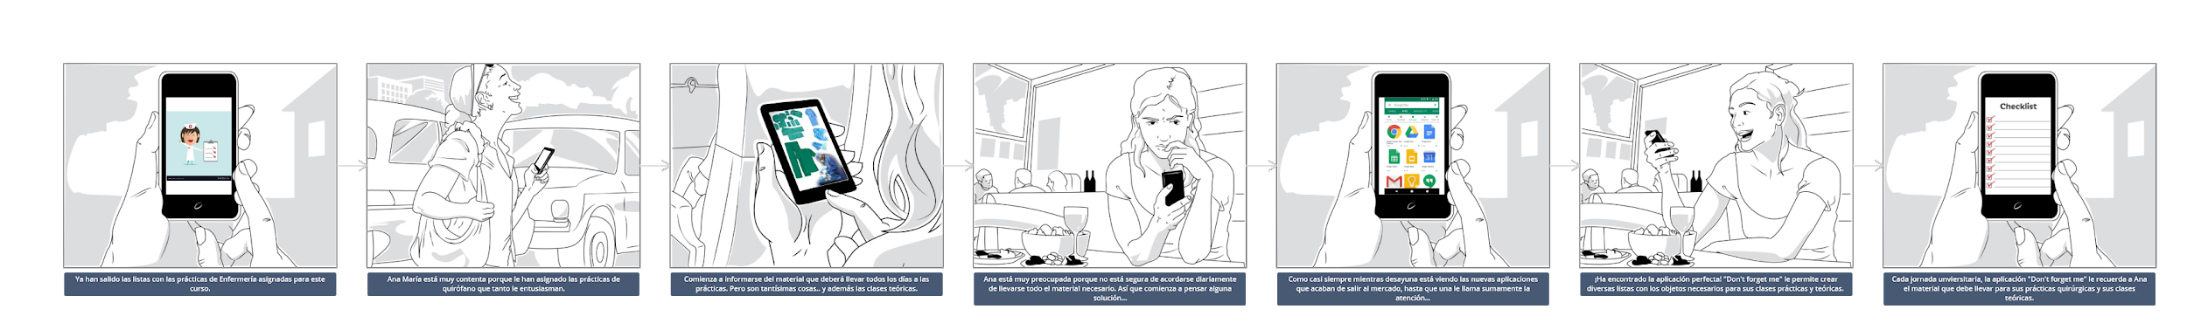

*Adjuntado como zip en la carpeta de la práctica*.

Usuarios: 2

|  |  |  |
| --- | --- | --- |
| **PERSONAJE 1** | | |
| Nombre | Luis Casado |  |
| Edad | 48 |
| Sexo | Masculino |
| Profesión | Profesor de Universidad |

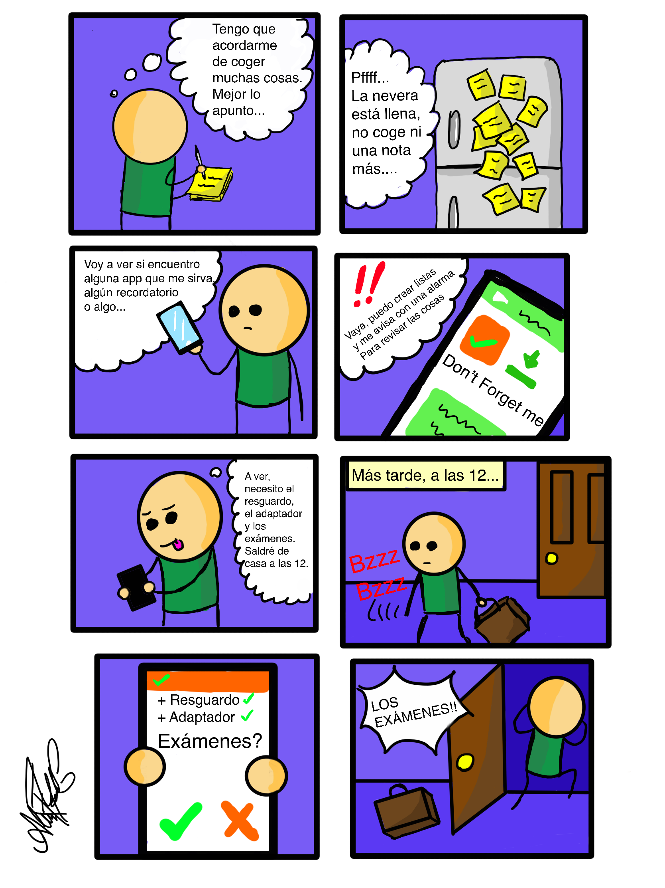

*Adjuntado como zip en la carpeta de la práctica*.

Usuarios: 3

|  |  |  |
| --- | --- | --- |
| **PERSONAJE 2** | | |
| Nombre | María Luisa Pérez. | Foto |
| Edad | 31 |
| Sexo | Mujer |
| Educación | Grado en Administración de Empresas. |

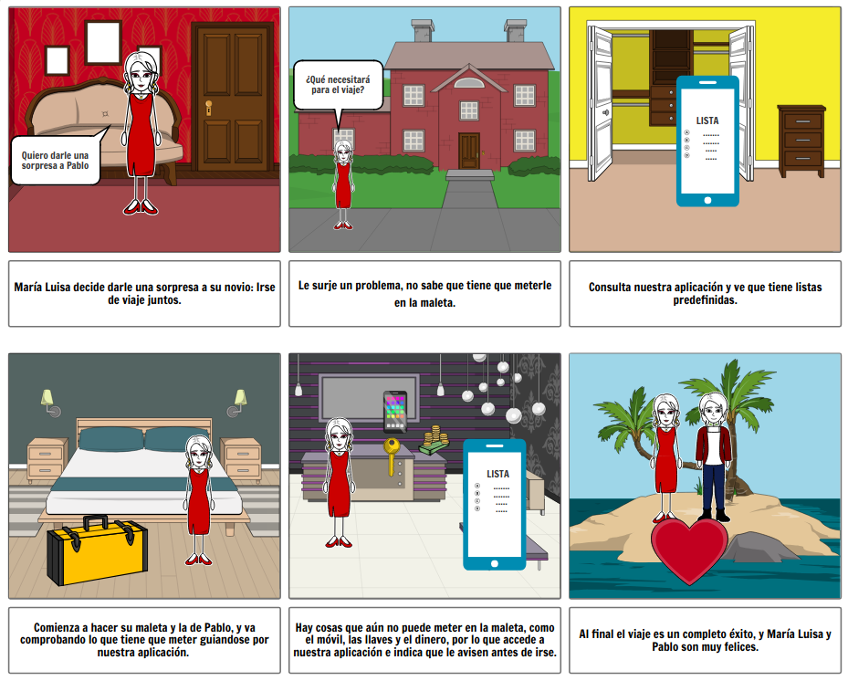

*Adjuntado como zip en la carpeta de la práctica*.